Федеральное государственное автономное образовательное учреждение высшего образования «Национальный исследовательский университет ИТМО».

Факультет программной инженерии и компьютерной техники

Моделирование
Учебно-исследовательская работа №1
Вариант №285

Выполнил
Путинцев Д. Д
Группа P3307
Проверил(а)
Преподаватель: Тропченко А. А.

Санкт-Петербург 2025 год

Цель работы
Изучение методов обработки и статистического анализа результатов измерений на примере заданной числовой последовательности путем оценки числовых моментов и выявления свойств последовательности на основе корреляционного анализа, а также аппроксимация закона распределения заданной последовательности по двум числовым моментам случайной величины.

Этап 1. Форма №1
Оценки математического ожидания, дисперсии, среднеквадратического отклонения, коэффициента вариации заданной числовой последовательности и доверительные интервалы для оценки математического ожидания с доверительными вероятностями 0,9; 0,95 и 0,99, сведенные в таблицу
Таблица 1: Характеристики заданной ЧП (вариант 285)
Характеристика |  | Количество случайных величин
Характеристика |  | 10 | 20 | 50 | 100 | 200 | 300
Мат.ож. | Знач. | 172.080 | 163.961 | 165.514 | 181.411 | 178.538 | 175.513
Мат.ож. | % | -1.956 | -6.582 | -5.697 | 3.36 | 1.724 | 175.513
Дов. инт. (0,9) | Знач. | ±37.237 | ±29.451 | ±23.758 | ±19.707 | ±14.444 | ±11.665
Дов. инт. (0,9) | % | ±219.22 | ±152.47 | ±103.669 | ±68.941 | ±23.823 | ±11.665
Дов. инт. (0,95) | Знач. | ±44.371 | ±35.093 | ±28.309 | ±23.482 | ±17.211 | ±13.9
Дов. инт. (0,95) | % | ±219.22 | ±152.47 | ±103.662 | ±68.935 | ±23.82 | ±13.9
Дов. инт. (0,99) | Знач. | ±58.313 | ±46.12 | ±37.205 | ±30.861 | ±22.619 | ±18.267
Дов. инт. (0,99) | % | ±219.19 | ±152.45 | ±103.651 | ±68.926 | ±23.811 | ±18.267
Дисперсия | Знач. | 5125.034 | 6411.777 | 10431.054 | 14354.435 | 15422.512 | 15088.219
Дисперсия | % | -66.033 | -57.505 | -30.866 | -4.863 | 2.216 | 15088.219
С.к.о. | Знач. | 71.589 | 80.074 | 102.133 | 119.81 | 124.187 | 122.834
С.к.о. | % | -41.719 | -34.811 | -16.853 | -2.462 | 1.101 | 122.834
К-т вариации | Знач. | 0.416 | 0.488 | 0.617 | 0.660 | 0.696 | 0.7
К-т вариации | % | -40.571 | -30.286 | -11.857 | -5.714 | -0.571 | 0.7

% - относительные отклонения рассчитанных значений от значений, полученных для выборки из трехсот величин

Вывод из 1 этапа: На основании анализа данных можно заключить, что с увеличением объема выборки наблюдается тенденция к стабилизации оценок. Максимальное ожидаемое значение демонстрирует колебания, но в целом остается в одном диапазоне, что указывает на сходимость оценки матожидания. Дисперсия и среднеквадратическое отклонение существенно возрастают при малых объемах выборки, однако при выборках в 200-300 элементов их рост замедляется и значения стабилизируются, что свидетельствует о достижении репрезентативности. Доверительные интервалы для всех уровней значимости закономерно сужаются с ростом числа наблюдений, отражая повышение точности оценки. Коэффициент вариации изменяется незначительно, особенно на больших выборках, что подтверждает относительную устойчивость разброса данных относительно среднего значения при увеличении объема выборки.

Этап 2. График №1.
Значение заданной числовой последовательности с результатами анализа характера числовой последовательности.
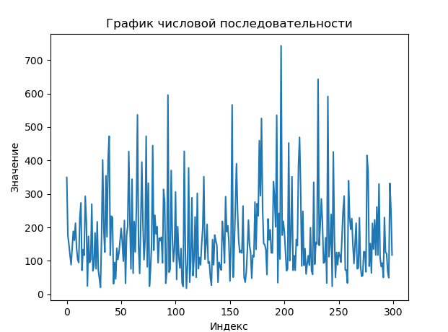
Вывод из этапа №2:
Изучив график, можно сделать вывод, что исходная последовательность не является возрастающей или убывающей, но есть незначительные схожести с периодическим движением.

Этап 3. Форма 3.
Результаты автокоррялиционного анализа (значения коэффициентов автокорреляции со сдвигом 1, 2, 3, …), представленные как в числовом (форма 3), так и в графическом виде.
Сдвиг ЧП | 1 | 2 | 3 | 4 | 5 | 6 | 7 | 8 | 9 | 10
К-т АК | -0,0284 | -0,0153 | 0,0635 | 0,0618 | -0,0372 | 0,0009 | 0,0094 | -0,0440 | -0,0507 | 0,0551
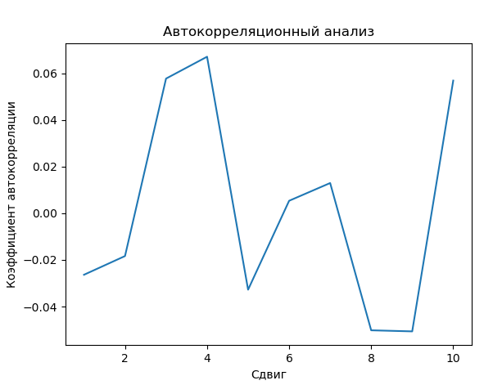
Вывод из 3 этапа:
Значения коэффициентов автокорреляции для всех рассмотренных сдвигов (от 1 до 10) являются близкими к нулю, находясь в диапазоне от -0.0507 до 0.0635. Их малая величина и отсутствие какой-либо систематической тенденции к убыванию или возрастанию свидетельствуют о том, что статистически значимой линейной связи между последовательными значениями ряда не существует.

Таким образом, заданную числовую последовательность можно считать случайной

Этап 4. График 2.
Гистограмма распределения частот для заданной числовой последовательности (график 2)
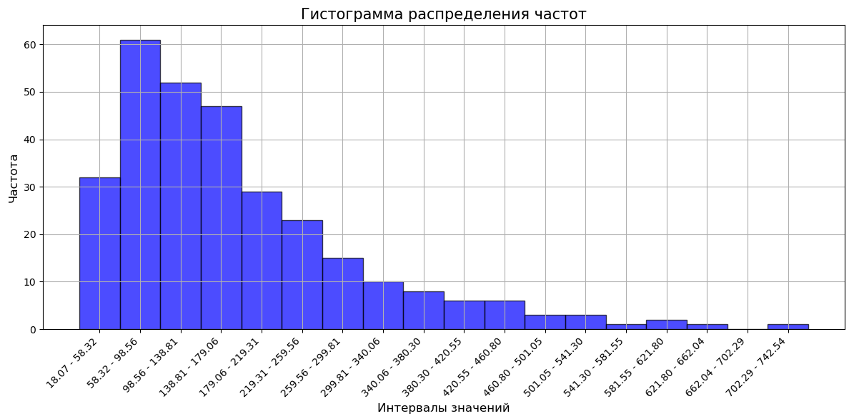
Вывод из 4 этапа:
Исходя из гистограммы мы можем видеть, что большая часть значений располагается в промежутке от 18.07 до 259.56. Из коэффициента вариации (0.7), можно предположить, что закон распределения ЧП - Эрланга K-го порядка.

Этап 5.
Параметры, рассчитанные по двум начальным моментам и определяющие вид аппроксимирующего закона распределения заданной случайной последовательности (равномерный; экспоненциальный; нормированный Эрланга; гипоэкспоненциальный; гиперэкспоненциальный).
Для заданной числовой последовательности коэффициент вариации v = 0.7, что меньше единицы. Это ключевой показатель, который однозначно указывает на то, что аппроксимирующим законом распределения является нормированное распределение Эрланга 2-го порядка.
Были рассчитаны параметры этого распределения на основе математического ожидания t = M(X) = 175.513 и коэффициента вариации v = 0.7:

Параметр формы (порядок) распределения Эрланга:
Параметр интенсивности:
Вывод из этапа 5: Таким образом, аппроксимирующий закон распределения для данной числовой последовательности — распределение Эрланга 2-го порядка.

Этап 6
Описание алгоритма (программы) формирования аппроксимирующего закона распределения и расчета значений всех числовых характеристик
Для генерации случайной последовательности, соответствующей распределению Эрланга 2-го порядка, используется среда Excel. На отдельном листе задаются параметры:
λ = 0,0114 (интенсивность)
k = 2 (порядок распределения)
Алгоритм формирования:
В столбце C (ячейки C1:C300) генерируется числовая последовательность по формуле Эрланга 2-го порядка:
=
где $B$1 - ячейка с параметром λ = 0,0114
Формула копируется по всем 300 ячейкам столбца C

Вывод из 6 этапа: Нам удалось сформировать числовую последовательность из 300 значений по аппроксимирующему закону распределения Эрланга 2-го порядка в Excel. Алгоритм использует одну формулу для генерации всех значений последовательности в столбце C, что обеспечивает простоту и эффективность реализации.

7 этап. График 3. Форма 2.
Выводы по результатам сравнения сгенерированной в соответствии с полученным аппроксимирующим законом распределения последовательности случайных величин и заданной числовой последовательности.
Таблица 2: Характеристики сгенерированной случайной ЧП
Закон распределения: Эрланг 2-го порядка
Характеристика |  | Количество случайных величин
Характеристика |  | 10 | 20 | 50 | 100 | 200 | 300
Мат.ож. | Знач. | 152,16 | 186,04 | 171,19 | 172,87 | 174,68 | 177,96
Мат.ож. | % | -14.498 | 4.54 | -3.804 | -2.86 | -1.843 | 177,96
Дов. инт. (0,9) | Знач. | ±40,79 | ±43,23 | ±28,04 | ±19,12 | ±13,93 | ±11,63
Дов. инт. (0,9) | % | ±250.73 | ±271.711 | ±141.1 | ±64,4 | ±19.777 | ±11,63
Дов. инт. (0,95) | Знач. | ±48,6 | ±51,52 | ±33,41 | ±22,78 | ±16,6 | ±13,86
Дов. инт. (0,95) | % | ±250.65 | ±271.71 | ±141.053 | ±64.358 | ±19.77 | ±13,86
Дов. инт. (0,99) | Знач. | ±63,87 | ±67,7 | ±43,91 | ±29,94 | ±21,82 | ±18,21
Дов. инт. (0,99) | % | ±250.741 | ±271.77 | ±141.131 | ±64.415 | ±19.824 | ±18,21
Дисперсия | Знач. | 6148,08 | 13817,6 | 14529,53 | 13510,61 | 14350,49 | 14992,82
Дисперсия | % | -58.993 | -7.839 | -3.09 | -9.886 | -4.284 | 14992,82
С.к.о. | Знач. | 78,41 | 117,55 | 120,54 | 116,24 | 119,79 | 122,45
С.к.о. | % | -35.97 | -4.002 | -1.56 | -5.071 | -2.172 | 122,45
К-т вариации | Знач. | 0,52 | 0,63 | 0,7 | 0,67 | 0,69 | 0,69
К-т вариации | % | -24.638 | -8.696 | 1.45 | -2.899 | 0 | 0,69

Математическое ожидание отличается от математического ожидания исходной выборки на величину, не превосходящую доверительные интервалы. Это говорит о том, что аппроксимация выполнена качественно
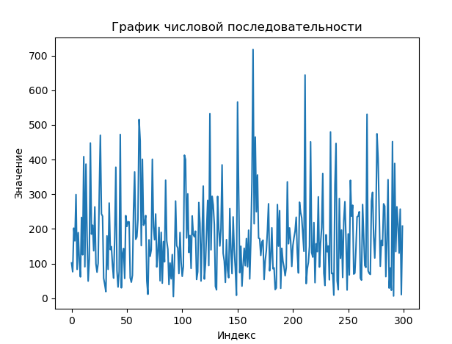

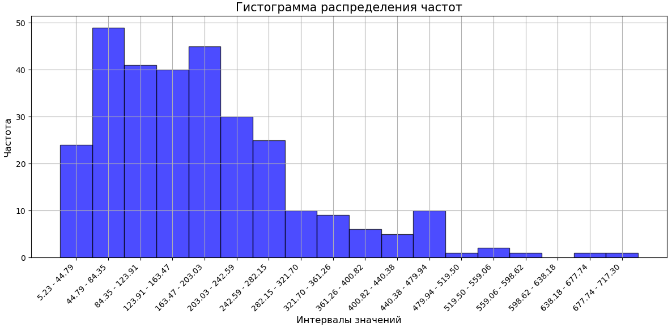

При сравнении полученных гистограмм видно, что полученная нами последовательность похожа на исходную. Тем самым, мы доказали, что выбранная нами аппроксимация подходит
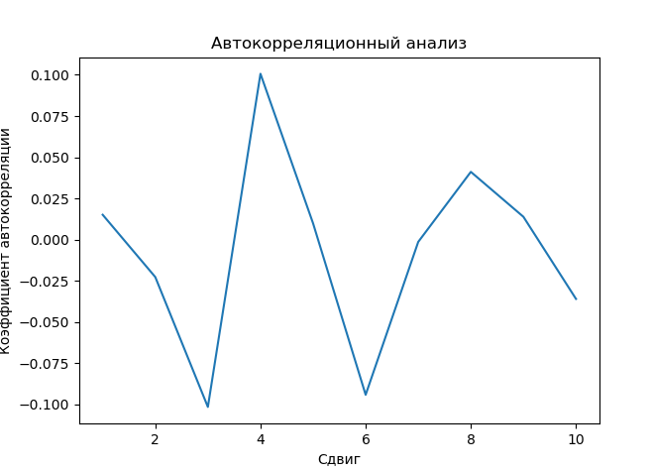
Коэффициент автокорреляции интервалов от 1 до 10 приблежены к нулю, следовательно, можно сказать, что выборка случайна.

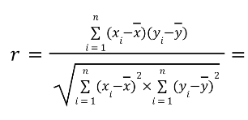

-0.033

Для сгенерированной и полученной последовательности мы рассчитали корреляционную зависимость. Как мы видим, корреляции между исходной и сгенерированной случайной последовательностями нет.

Вывод из 7 этапа: Сравнение гистограммы распределения частот исходной числовой последовательности и плотности распределения закона Эрланга 2-го порядка показало, что исходная ЧП успешно аппроксимируется данным законом распределения. Сравнение числовых характеристик исходной и сгенерированной ЧП выявило значительное сходство основных параметров.

Итоговые выводы
В рамках лабораторной работы была исследована числовая последовательность, для которой$B$1
определены основные статистические характеристики: математическое ожидание (~175,5), дисперсия (~15088) и коэффициент вариации (~0,7). Анализ графика последовательности показал ее случайный характер без выраженных трендов или периодичности. Автокорреляционный анализ подтвердил случайный характер последовательности - коэффициенты автокорреляции для всех сдвигов близки к нулю.

На основании значения коэффициента вариации (0,7) был определен аппроксимирующий закон распределения - нормированный закон Эрланга 2-го порядка. По рассчитанным параметрам (λ = 0,0114, k = 2) была сгенерирована новая последовательность.

Сравнение статистических характеристик исходной и сгенерированной последовательностей показало их близкое соответствие: математические ожидания (175,513 и 177,96), СКО (122,834 и 122,45) и коэффициенты вариации (0,7 и 0,69) практически совпадают. Незначительные отличия не выходят за пределы доверительных интервалов, что подтверждает адекватность аппроксимации.

Таким образом, поставленная задача успешно решена - определен закон распределения исходной последовательности и сгенерирована новая последовательность с аналогичными статистическими свойствами.

